02-405 ЗиЛ-431410, с 2004 г. Амур-53131, 4х2 бортовой грузовик гп 6 тн, мест 3, прицеп до 8 тн, снаряжённый вес 4.175 тн, полный вес 10.4 тн, АМУР-456.10/ММЗ-245.9 150/136 лс, 90 км/час, г. Новоуральск 1991-2010 г.
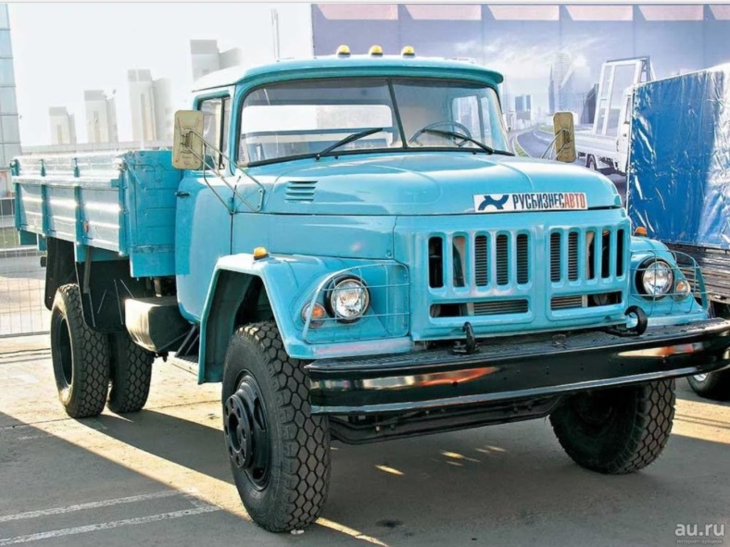

С 1991 года начался выпуск моделей ЗиЛ -431410 и ЗиЛ-431412 шасси в г. Новоуральске Свердловской области, на автомоторном заводе, который до этого собирал двигатели и армейские грузовики ЗиЛ-157 и ЗиЛ-131. Самобытность облику ЗиЛ-431410, выпускаемого в Новоуральске, придали оперение и передняя часть от ЗиЛ-131, внешне превратившие машину в своеобразный гибрид 130-го и 131-го ЗиЛов.
5 сентября 2003 года активы завода выкупила екатеринбургская финансово-промышленная группа «Северная казна — промышленность» («СК-пром»), которая и зарегистрировала ЗАО «Автомобили и моторы Урала» (АМУР).
С 2004 года на предприятии началось изготовление автомобилей семейств АМУР-5313 (6х6) и АМУР-53131 (4х2) с мотором АМУР-456.10(он же ЗиЛ-508.10) без какой-либо маркировки «ЗиЛ». В основе машин легла конструкция соответственно ЗиЛ-131НА (ЗИЛ-131Н с неэкранированным электрооборудованием) и ЗиЛ-431410. Упомянутые модели могли оснащаться кабинами и оперением от ЗиЛ-131Н либо современными и более комфортабельными образцами, заимствованными от грузовика ЗиЛ-4331.
Устаревший, но невероятно выносливый и надёжный, простой и неприхотливый в эксплуатации, и, к тому же, доступный по цене грузовик-шеститонник продолжал пользоваться спросом.
На новоуральском предприятии, кроме штатного 150-сильного бензинового двигателя ЗиЛ-508.10 (он же АМУР-456.10), на ЗиЛ-431410 (он же АМУР-53131) устанавливали ряд других силовых агрегатов. В частности, 108-сильный дизель Д-245.12 Минского моторного завода; V-образные 8-цилиндровые силовые агрегаты АМУР-0555 (7,6 л) и АМУР-5551 (6,28 л) собственной разработки, мощностью соответственно в 145 и 180 л.с. В 2006 г. модификацию АМУР-53131М оснастили 136-сильным дизелем Д-245.9Е2 с турбонаддувом и промежуточным охлаждением воздуха, соответствующим экологическим стандартам Euro 2. Двигатели агрегатировались с 5-ступенчатой механической коробкой передач.
Продолжая выпускать архаичные грузовики ЗиЛ-130 и ЗиЛ-131, завод который год безуспешно пытался сделать их более современными. Сначала к несчастному ЗИЛу приспособили кабину от МАЗа. Потом — от китайского грузовика FAW. Существовал даже экземпляр с двигателем Volvo! А на Мотор-шоу 2008 прибыли «сто тридцатый» и «сто тридцать первый» с новыми кабинами из стеклопластика.
Пока был спрос – продолжалось и его производство. В 2005 году с конвейера предприятия сошло около 1100 машин, среди которых около 800 автомобилей АМУР-53131. В 2008 году завод реализовал всего 411 автомобилей, в 2009 - 191. Последние штучные экземпляры, по всей видимости, были изготовлены в 2010 г.

Общие характеристики АМУР-53131М
Высота автомобиля | 2400 мм
Длина автомобиля | 7000 мм
Длина грузовой платформы | 3800 мм
Колесная база | 3800 мм
Полная масса автопоезда | 18400 кг
Тип кабины | 3-х местная без спального
Тип кузова | Бортовой грузовик
Ширина автомобиля | 2500 мм
Модель двигателя | ММЗ Д-245.9 EURO II
Количество цилиндров | 4
Крутящий момент | 460 Н*м
Мощность двигателя | 136 л.с.
Наддув | С промежуточным охлаждением
Объем двигателя | 4750 см3
При оборотах | 1400 мин-1
При оборотах | 2400 мин-1
Расположение цилиндров | рядное
Тип двигателя | Дизель
Трансмиссия
Привод | 4x2
Тип коробки передач | Механическая
Кол-во передач | 5
Максимальная скорость | 90 км/ч
Снаряжённая масса автомобиля | 4700 кг
Грузоподъемность | 6000 кг
Двигатель для АМУР-53131(ЗиЛ -431410)
Модель двигателя | АМУР-456.10
Объем двигателя | 6000 см3
Мощность двигателя | 150 л.с.
При оборотах | 3200 мин-1
Крутящий момент | 402 Н*м
При оборотах | 2000 мин-1
Тип двигателя | Бензиновый
Расположение цилиндров | V-образное
Количество цилиндров | 8

